2018 年上半年网络工程师考试上午真题（专业解析+ 参考答案）

1、CPU:执行算术运算或者逻辑运算时，常将源操作数和结果暂存在（ ）中。

A、程序计数器 (PC) B、 累加器 (AC)

C、 指令寄存器 (IR) D、 地址寄存器 (AR)

2、某系统由下图所示的冗余部件构成。若每个部件的千小时可靠度都为 R ， 则该系统的千小时可靠度为（ ）。

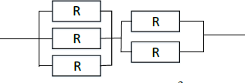

A、(1 -R3)(1- R2)

B、 (1-(1- R)3)( 1- (1- R)2) C、 (1- R3) +(1-R2)

D、 (1 - (1-R)3)+ ( 1- (1- R)2)

3、使用图像扫描仪以 300DPI 的分辨率扫描一幅 3x4 英寸的图片，可以得到

（ ）像素的数字图像。

A、300 x300 B、300 x400 C、900 x4

D、 900 x1200

4、电话信道的频率为 0-4kHZ ，若信噪比为 30dB，则信道容量为（ ）kb/s ， 要达到此容量，至少需要（ ）个信号状态。

A、4

|  |  |
| --- | --- |
| B、 | 20 |
| C、 | 40 |
| D、 | 80 |
| A、 | 4 |
| B、 | 8 |
| C、 | 16 |
| D、 | 32 |

6、DHCP 服务器给 PCl 分配 IP 地址时默认网关地址是 202.117.110.65/27 ， 则 PC1 的地址可能是（ ）。

A、202.117.110.94

|  |  |
| --- | --- |
| B、 | 202.117.110.95 |
| C、 | 202.117.110.96 |
| D、 | 202.117.110.97 |

7、在以太网中出于对（ ）的考虑，需设置数据帧的最小帧。

A、重传策略 B、 故障检测C、 冲突检测D、 提高速率

8、浮点数的表示分为阶和尾数两部分。两个浮点数相加时,需要先对阶,即

（ ）（n 为阶差的绝对值）。

A、将大阶向小阶对齐,同时将尾数左移 n 位B、将大阶向小阶对齐,同时将尾数右移 n 位C、将小阶向大阶对齐,同时将尾数左移 n 位D、将小阶向大阶对齐,同时将尾数右移 n 位

9、计算机运行过程中，遇到突发事件，要求 CPU 暂时停止正在运行的程序，转去为突发事件服务，服务完毕，再自动返回原程序继续执行，这个过程称为

（ ），其处理过程中保存现场的目的是（ ）。

A、阻塞B、中断

C、动态绑定D、静态绑定

A、防止丢失数据

B、防止对其他部件造成影响C、返回去继续执行原程序

D、为中断处理程序提供数据

11、

著作权中，（ ）的保护期不受限制。

A、发表权B、发行权C、署名权

D、展览权

12、

王某是某公司的软件设计师，完成某项软件开发后按公司规定进行软件归档。以下有关该软件的著作权的叙述中，正确的是（ ）。

A、著作权应由公司和王某共同享有B、著作权应由公司享有

C、著作权应由王某享有

D、除署名权以外，著作权的其它权利由王某享有

13、海明码是一种纠错码，其方法是为需要校验的数据位增加若干校验位，使得校验位的值决定于某些被校位的数据，当被校数据出错时，可根据校验位的

值的变化找到出错位，从而纠正错误。对于 32 位的数据，至少需要增加（ ） 个校验位才能构成海明码。

以 10 位数据为例，其海明码表示为 D9D8D7D6D5D4P4D3D2D1P3D0P2P1 中，其中 Di（0≤i

≤9）表示数据位，Pj（1≤j≤4）表示校验位，数据位 D9 由 P4、P3 和 P2 进行校验（从右至左 D9 的位序为 14，即等于 8+4+2，因此用第 8 位的 P4、第 4 位的 P3 和第 2 位的 P2 校验），数据位 D5 由（ ）进行校验。

A、3 B、4 C、5 D、6

A、P4P1 B、P4P2

C、P4P3P1 D、P3P2P1

15、

流水线的吞吐率是指单位时间流水线处理的任务数，如果各段流水的操作时间不同，则流水线的吞吐率是（ ）的倒数。

A、最短流水段操作时间

B、各段流水的操作时间总和C、最长流水段操作时间

D、流水段数乘以最长流水段操作时间

16、某软件项目的活动图如下图所示，其中顶点表示项目里程碑，连接顶点的边表示包含的活动，边上的数字表示活动的持续天数，则完成该项目的最少时间为（ ）天。活动 EH 和 IJ 的松弛时间分别为（ ）天。

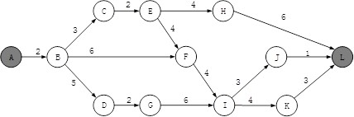

A、17 B、19 C、20 D、22

A、3 和 3

B、3 和 6

C、5 和 3

D、5 和 6

18、以下关于曼彻斯特编码的描述中，正确的是（ ）。

A、每个比特都由一个码元组成

B、检测比特前沿的跳变来区分 0 和 1

C、用电平的高低来区分 0 和 1 D、不需要额外传输同步信号

19、

100BASE-TX 交换机，一个端口通信的数据速率（全双工）最大可以达到

（ ） 。 A、25Mb/s B、50Mb/s C、100Mb/s D、200Mb/s

20、快速以太网标准 100BASE-FX 采用的传输介质是（ ）。

A、同轴电缆

B、无屏蔽双绞线C、CATV 电缆

D、光纤

21、按照同步光纤网传输标准（SONET），OC-1 的数据速率为（ ）Mb/s。

A、51.84 B、155.52 C、466.96 D、622.08

22、关于单模光纤，下面的描述中错误的是（ ）。

A、芯线由玻璃或塑料制成B、比多模光纤芯径小

C、光波在芯线中以多种反射路径传播D、比多模光纤的传输距离远

23、

路由器通常采用（ ）连接以太网交换机。

A、RJ-45 端口

B、Console 端口

C、异步串口

D、高速同步串口

24、在相隔 20km 的两地间通过电缆以 100Mb/s 的速率传送 1518 字节长的以太

帧，从开始发送到接收完数据需要的时间约是（ ）（信号速率为 200m/us）。

A、131us B、221us C、1310us D、2210us

25、VLAN 之间的通信通过（ ）实现。

A、二层交换机

B、网桥

C、路由器D、中继器

26、HFC 接入网采用（ ）传输介质接入住宅小区。

A、同轴电缆B、光纤

C、5 类双绞线

D、无线介质

27、

TCP 协议中，URG 指针的作用是（ ）。

A、表明 TCP 段中有带外数据

B、表明数据需要紧急传送

C、表明带外数据在 TCP 段中的位置

D、表明 TCP 段的发送方式

28、RARP 协议的作用是（ ）。

A、根据 MAC 查 IP B、根据 IP 查 MAC C、根据域名查 IP

D、查找域内授权域名服务器

29、E1 载波的基本帧由 32 个子信道组成，其中子信道（ ）用于传送控制信令。

A、CH0 和 CH2 B、CH1 和 CH15

C、CH15 和 CH16 D、CH0 和 CH16

30、以太网的数据帧封装如下图所示，包含在 IP 数据报中的数据部分最长应该是（ ）字节。

http://static.educity.cn/images/shiti/2019-01/141/z4rtKVD2Zt.png

A、1434 B、1460 C、1480 D、1500

31、

http://static.educity.cn/images/shiti/2019-01/399/bexrJgeR8s.png若主机 hostA 的 MAC 地址为 aa-aa-aa-aa-aa-aa，主机 hostB 的 MAC 地址为 bb- bb-bb-bb-bb-bb。由 hostA 发出的查询 hostB 的 MAC 地址的帧格式如下图所示， 则此帧中的目标 MAC 地址为（ ），ARP 报文中的目标 MAC 地址为（ ）。

A、aa-aa-aa-aa-aa-aa B、bb-bb-bb-bb-bb-bb C、00-00-00-00-00-00

D、ff-ff-ff-ff-ff-ff A、aa-aa-aa-aa-aa-aa

B、bb-bb-bb-bb-bb-bb C、00-00-00-00-00-00

D、ff-ff-ff-ff-ff-ff

33、在 RIP 协议中，默认（ ）秒更新一次路由。

A、30 B、60 C、90 D、100

34、以下关于 OSPF 的描述中，错误的是（ ）。

A、根据链路状态法计算最佳路由

B、用于自治系统内的内部网关协议 C、采用 Dijkstra 算法进行路由计算

D、OSPF 网络中用区域 1 来表示主干网段

35、以下关于 RIP 与 OSPF 的说法中，错误的是（ ）。

A、RIP 定时发布路由信息，而 OSPF 在网络拓扑发生变化时发布路由信息B、RIP 的路由信息发送给邻居，而 OSPF 路由信息发送给整个网络路由器C、RIP 采用组播方式发布路由信息，而 OSPF 以广播方式发布路由信息

D、RIP 和 OSPF 均为内部路由协议

36、

在路由器 R2 上采用命令（ ）得到如下所示结果。

R2>

Serial2/0

...

R 192.168.1.0/24 [120/1] via 212.107.112.1，00:00:11，

C 192.168.2.0/24 is directly connected,

FastEthernet0/0

212.107.112.0/30 is subnetted, 1 subnets

C 212.107.112.0 is directly connected, Serial2/0

R2>

其中标志“R”表明这条路由是（ ）。

A、show routing table B、show ip route

C、ip routing D、route print A、重定向路由 B、RIP 路由

C、接收路由D、直接连接

38、在 Linux 中，使用 Apache 发布 Web 服务时默认 Web 站点的目录为（ ）。

A、/etc/httpd

B、/var/log/httpd C、/var/home

D、/home/httpd

39、在 Linux 中，要更改一个文件的权限设置可使用（ ）命令。

A、attrib

B、modify C、chmod D、change

40、

在 Linux 中，负责配置 DNS 的文件是（ ）， 它包含了主机的域名搜索顺序和 DNS 服务器的地址。

A、/dev/host.conf

B、/etc/resolv.conf C、/dev/nam

D、conf

41、主域名服务器在接收到域名请求后，首先查询的是（ ）。

A、本地 hosts 文件B、转发域名服务器C、本地缓存

D、授权域名服务器

42、

主机 host1 对 host2 进行域名查询的过程如下图所示，下列说法中正确的是

（ ）。

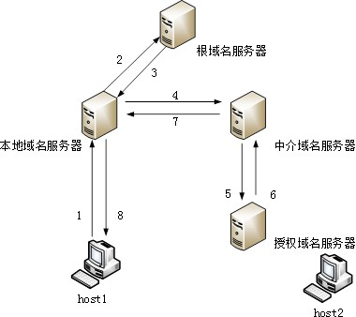

A、本地域名服务器采用迭代算法B、中介域名服务器采用迭代算法C、根域名服务器采用递归算法

D、授权域名服务器采用何种算法不确定

43、自动专用 IP 地址（APIPA），用于当客户端无法获得动态地址时作为临时的主机地址，以下地址中属于自动专用 IP 地址的是（ ）。

A、224.0.0.1 B、127.0.0.1

C、169.254.1.15 D、192.168.0.1

44、在 DNS 的资源记录中，A 记录（ ）。

A、表示 IP 地址到主机名的映射

B、表示主机名到 IP 地址的映射

C、指定授权服务器

D、指定区域邮件服务器

45、DHCP 客户端通过（ ）方式发送 DHCP discover 消息。

A、单播B、广播C、组播

D、任意播

46、

FTP 协议默认使用的数据端口是（ ）。

A、20 B、80 C、25 D、23

47、在安全通信中，A 将所发送的信息使用（ ）进行数字签名，B 收到该消息后可利用（ ）验证该消息的真实性。

A、A 的公钥B、A 的私钥C、B 的公钥D、B 的私钥

A、A 的公钥B、A 的私钥C、B 的公钥D、B 的私钥

49、攻击者通过发送一个目的主机已经接收过的报文来达到攻击目的，这种攻击方式属于（ ）攻击。

A、重放

B、拒绝服务C、数据截获

D、数据流分析

50、网络管理员调试网络，使用（ ）命令来持续查看网络连通性。

A、ping 目标地址-g B、ping 目标地址-t C、ping 目标地址-r D、ping 目标地址-a

51、

DES 是一种（ ）加密算法，其密钥长度为 56 位，3DES 是基于 DES 的加密方式，对明文进行 3 次 DES 操作，以提高加密强度，其密钥长度是（ ）位。

A、共享密钥B、公开密钥C、报文摘要D、访问控制

A、56 B、112 C、128 D、168

53、SNMP 协议实体发送请求和应答报文的默认端口号是（ ），采用 UDP 提供数据报服务，原因不包括（ ）。

A、160 B、161 C、162 D、163

A、UDP 数据传输效率高

B、UDP 面向连接，没有数据丢失

C、UDP 无需确认,不增加主机重传负担

D、UDP 开销小,不增加网络负载

55、SNMP 代理收到一个 GET 请求时，如果不能提供该对象的值，代理以（ ） 响应。

A、该实例的上个值B、该实例的下个值C、Trap 报文

D、错误信息

56、某客户端可以 ping 通同一网段内的部分计算机，原因可能是（ ）。

A、本机 TCP/IP 协议不能正常工作

B、本机 DNS 服务器地址设置错误

C、本机网络接口故障

D、网络中存在访问过滤

57、

在 TCP 协议中，用于进行流量控制的字段为（ ）。

A、端口号B、序列号

C、应答编号D、窗口

58、HDLC 协议中，若监控帧采用 SREJ 进行应答，表明采用的差错控制机制为

（ ）。

A、后退 N 帧 ARQ

B、选择性拒绝 ARQ C、停等 ARQ

D、慢启动

59、以下地址中用于组播的是（ ）。

A、10.1.205.0 B、192.168.0.7

C、202.105.107.1 D、224.1.210.5

60、下列 IP 地址中，不能作为源地址的是（ ）。

A、0.0.0.0

B、127.0.0.1

C、190.255.255.255/24 D、192.168.0.1/24

61、某公司网络的地址是 192.168.192.0/20，要把该网络分成 32 个子网，则对应的子网掩码应该是（ ），每个子网可分配的主机地址数是（ ）。

A、255.255.252.0 B、255.255.254.0 C、255.255.255.0

D、255.255.255.128 A、62

B、126 C、254 D、510

63、

使用 CIDR 技术把 4 个 C 类网络 110.217.128.0/22、110.217.132.0/22、

110.217.136.0/22 和 110.217.140.0/22 汇聚成一个超网，得到的地址是

（ ）。

A、110.217.128.0/18 B、110.217.128.0/19 C、110.217.128.0/20 D、110.217.128.0/21

64、如果 IPv6 头部包含多个扩展头部，第一个扩展头部为（ ）。

A、逐跳头部

B、路由选择头部C、分段头部

D、认证头部

65、用于生成 VLAN 标记的协议是（ ）。

A、IEEE 802.1q B、IEEE 802.3

C、IEEE 802.5 D、IEEE 802.1d

66、两个站点采用二进制指数后退算法进行避让，3 次冲突之后再次冲突的概率是（ ）。

A、0.5 B、0.25

C、0.125 D、0.0625

67、在 CSMA/CD 以太网中，数据速率为 100Mb/s，网段长 2km，信号速率为

200m/us，则此网络的最小帧长是（ ）比特。

A、1000 B、2000

C、10000 D、200000

68、

下列快速以太网物理层标准中，使用 5 类无屏蔽双绞线作为传输介质的是

（ ）。

A、100BASE-FX B、100BASE-T4 C、100BASE-Tx D、100BASE-T2

69、在 802.11 中采用优先级来进行不同业务的区分，优先级最低的是（ ）。

A、服务访问点轮询

B、服务访问点轮询的应答

C、分布式协调功能竞争访问

D、分布式协调功能竞争访问帧的应答

70、以下关于网络布线子系统的说法中，错误的是（ ）。

A、工作区子系统指终端到信息插座的区域

B、水平子系统实现计算机设备与各管理子系统间的连接C、干线子系统用于连接楼层之间的设备间

D、建筑群子系统连接建筑物

71、

在路由器执行（ ）命令可以查看到下面信息。

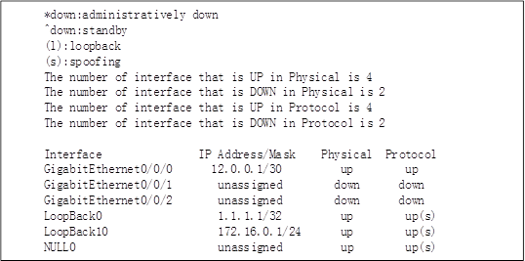

A、display current-configuration B、display ip interface brief

C、display stp brief

D、display rip 1 route

72、

下图所示的网络拓扑中配置了 RIP 协议，且 RIP 协议已更新完成，下表所示为

AR2 路由器上查看到的路由信息。

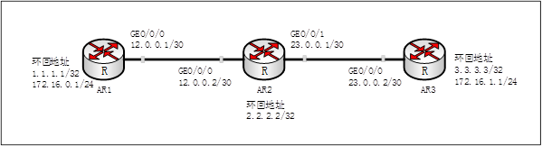

**网络拓扑图**

**AR2 的路由信息表**

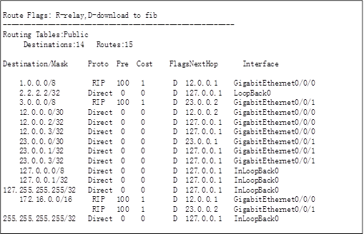

从查看到的路由信息可以判断（ ）， 造成故障的原因是（ ）。

A、在 AR2 上 ping 172.16.0.1 丢包

B、在 AR1 上 ping 3.3.3.3 丢包

C、在 AR1 上 ping 172.16.1.1 丢包

D、在 AR3 上 ping 1.1.1.1 丢包

A、在 AR1 上环回地址 172.16.0.1 配置错误B、在 AR3 上环回地址 172.16.1.1 配置错误C、RIPv1 不支持无类网络

D、RIPv2 不支持无类网络

74、下面关于路由器的描述中，正确的是（ ）。

A、路由器中串口与以太口必须是成对的

B、路由器中串口与以太口的 IP 地址必须在同一网段

C、路由器的串口之间通常是点对点连接

D、路由器的以太口之间必须是点对点连接

75、PGP 的功能中不包括（ ）。

A、邮件压缩

B、发送者身份认证C、邮件加密

D、邮件完整性认证

76、如果 DHCP 客户端发现分配的 IP 地址已经被使用，客户端向服务器发出

（ ）报文，拒绝该 IP 地址。

A、DHCP Release B、DHCP Decline C、DHCP Nack

D、DHCP Renew

77、

在层次化园区网络设计中，（ ）是汇聚层的功能。

A、高速数据传输B、出口路由

C、广播域的定义D、MAC 地址过滤

78、

With circuit switching, a （ ）path is established between two stations for communication . Switching and transmission resources within the network are （ ）for the exclusive use of the circuit

for the duration of the connection . The connection is（ ）：Once it is established ，it appears to attached devices as if there were a direct connection. Packet switching was designed to provide a more efficient facility than circuit switching for （ ） data traffic. Each packet contains some portion of the user data plus control information needed for proper functioning of the network.

A key distinguishing element of packet-switching networks

is whether the internal operation is datagram or virtual circuit .

With internal virtual circuits,a route is defined between two

endpoints and all packets for that virtual circuit follow the（ ）

route, With internal datagrams,each packet is treated independently,and packets intended for the same destination may follow different routes.

A、unique

B、 dedicated

C、 nondedicated D、independent

A、discarded B、 abandoned C 、 reserved D、 broken

A、 indistinct B、direct

C、indirect

D、 transparent A、casual

B、bursty C、limited

D、abundant

A、 same

B、 different C、 single

D、multiple

详细答案及解析尽在希赛网